Конспект образовательной деятельности (занятия) по формированию элементарных математических представлений для детей дошкольного возраста 5 – 6 лет
Тема: «Вычитание»

Задачи:
- Формировать представление о вычитании как об удалении части из целого.
- Развивать опыт составления задач на вычитание по картинкам и их решения.
- Развивать умения анализировать и делать выводы.
- Закреплять навык счета и умение сопоставлять число с количеством предметов.
- Воспитывать дружеские взаимоотношения между детьми.

Оборудование: интерактивная доска, ноутбук, мольберты
Демонстрационный материал: картинка с изображением цирковых животных, картинки для решения задач на вычитание, схема-карточка (образец).
Раздаточный материал: (на каждого ребенка) – схемы-карточки, маркеры.

Образовательная область: познавательное развитие

Ход ОД:
Собрались все дети в круг,
Я – твой друг и ты – мой друг.
Вместе за руки возьмемся
И друг другу улыбнемся!
(Взяться за руки и посмотреть друг на друга с улыбкой).

Вводная часть
- Здравствуйте, ребята!
- Ребята, к нам в город приехал цирк.
- Вы были в цирке? (ответы детей). А вы знаете, кто выступает в цирке? Каких животных вы там видели? (ответы детей)
- Как называется человек, который выступает с животными? (дрессировщик)
- Да, действительно. Дрессировщик не только учит животных различным трюкам, но ещё и ухаживает за ними, кормит своих питомцев.
- Сегодня по дороге в детский сад мне встретился дрессировщик. Он просит детей детского сада помочь накормить свою мартышку.
- Хотите помочь дрессировщику в этом непростом деле? Сможете это сделать? (ответы детей)
- Тогда:
Раз, два – покружись.
В цирке очутись.
Основная часть

1 задание (Работа на доске)
- Ребята, цирк приехал с животными. Хотите узнать, сколько животных и каких приехало? (ответы детей)
- Тогда приглашаю вас в путешествие по цирку. (Дети подходят к интерактивной доске)
- Скажите, каких животных вы видите? (ответы детей)
- (Имя ребенка) сколько мартышек в цирке ? (1)
- Перемести мартышку в первый мешок.
- (Имя ребенка) сколько в цирке слонов? (3)
- Перемести слонов во второй мешок.
- Сколько всего зверей в цирке? (4)
- (Имя ребенка) перемести цифру 4 в третий мешок.
- Четыре это целое или часть? (Целое)
- Ребята, как вы нашли целое? (Сложили части)
- Молодцы. Вы только что узнали, сколько животных цирка к нам приехало.

Гимнастика для глаз.
- Ребята, посмотрите, какой артист цирка есть у меня на картинке. Предлагаю вам встать и проследить глазами по направлению моей указки. (Картинка с изображением медведя)

2 задание
- Ребята, вы знаете, всех животных успели покормить завтраком, а мартышку не успели. Что делать? (Надо покормить)
- Предлагаю помочь дрессировщику накормить мартышку. Проходим на свои рабочие места. (Дети садятся за столы)
- Перед вами карточки, возьмите их. Мартышке положили одну грушу и два яблока. Это целая часть её завтрака. Посмотрите, она изображена в первом мешке.
- Мартышка на завтрак съела одну грушу. Это часть её завтрака. Посмотрите, она изображена во втором мешке.
- Запишите знак, обозначающий действие вычитания. (Дети не знают)
- Ребята, а вы знаете какой знак надо поставить, если что-то вынимают, отнимают, уносят? То есть, когда из целой части забирают, отнимают одну часть?
- Это знак – «минус».
- Если мартышка съела часть своего завтрака, значит, какой мы должны поставить знак? (минус)
- Возьмите маркер и поставьте между первым и вторым мешком знак минус.
- Что осталось у мартышки? ( Два яблока. Другая часть)
- Нарисуйте в третьем мешке два яблока.
- Ребята, сравните свою работу с образцом. (показывает карточку с образцом) Все ли у вас правильно?
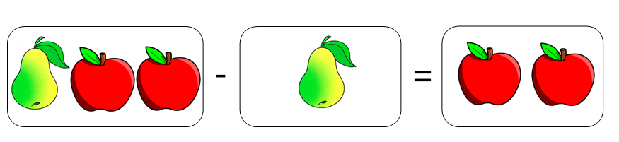
- Молодцы!
- О чем же говорит знак «минус»? (Знак «минус» говорит о том, что мы из целого (показывает на большой мешок) вычли, взяли, убрали одну часть (показывает на маленький мешок)
- Я вами очень горжусь и предлагаю вам отдохнуть.
Физкультминутка
Мы подпрыгнем столько раз, сколько зайчиков у нас
Сколько белочек у нас в круге, столько раз поднимем руки
Сколько ёжиков у точки, столько встанем на носочки.

3 задание (закрепление)
- Ребята вы так радуете меня своими успехами, что я решила вручить вам билеты в цирк. Но для этого надо выполнить последнее задание. Вы готовы?
- А вы знаете, как легче и быстрее можно выполнить задание? (найти друга или помощника)
- Правильно. Предлагаю вам разделиться на пары и подойти к столу.
- Перед вами картинки. Возьмите себе по картинке, которые лежат на столе.
- Прикрепите свои картинки на мольберты.
- Рассмотрите картинки и составьте по ним задачу.
- Какую задачу вы придумали? Расскажите нам. (ответы детей)
Заключительная часть
- Молодцы, ребята!
- Давайте соберемся вместе для подведения итогов.
- Ребята вы смогли помочь дрессировщику?
- Что вам понравилось больше всего?
- А что было сложно для вас?
- Кому вы можете рассказать о полученной информации?
- Мы смогли сегодня с вами выполнить все задания.
- Спасибо, ребята! Мне было очень с вами интересно.
- Поаплодируем друг другу за успешную работу.

